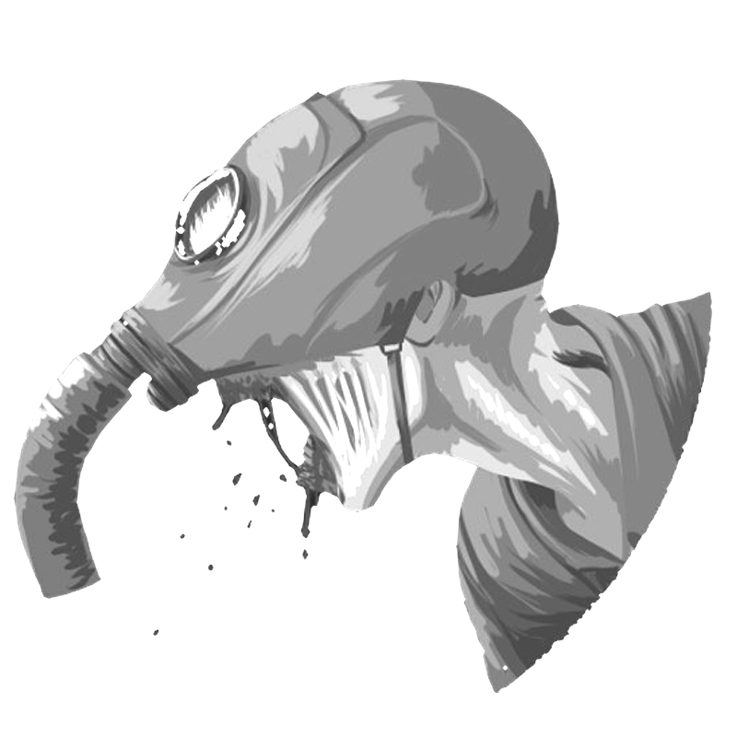
Вступительное слово

Наша игра — это иммерсивный спектакль. Каждый игрок в нем и зритель, и главный герой. Каждый актер создает для вас историю. Не пропустите ее.

Главный фокус игры на социальном взаимодействии. Выжить в Зоне не применяя оружие в этот раз будет проще, чем стреляя во всех подряд, однако у каждого должен быть последний весомый довод.

Боевые взаимодействия

У здорового игрока 2 очка здоровья (хита)

Огнестрельное оружие
Одно попадание — -1хит

Рекомендуется использование спринговой системы огня!
Снайперские винтовки и пулеметы к игре не допускаются.

Максимально разрешенный к использованию тюн любого вида оружия — 125 м/с
Очередь считается одним попаданием.
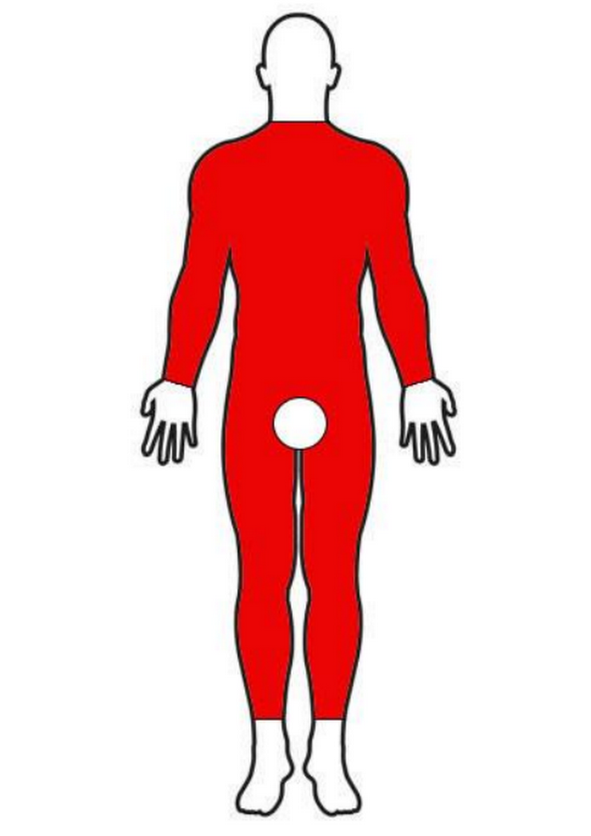
Запрещено:

- Стрельба в помещении из любого оружия кроме пистолетов
- Стрельба в помещении в режиме автоматического ведения огня
- Стрельба по-сомалийски (Стрелять с оружием над головой, неприцельная стрельба из-за укрытия)
- СХП (Оружие, стреляющее холостыми патронами)
- Намеренная стрельба в область лица, головы и паха
- Стрельба в упор (стрельба на расстоянии менее расстояния вытянутой руки)

Взрывные боеприпасы
- Зона поражения гранаты — 7 метров в радиусе от места взрыва
- 1-3 метра — смерть
- 4-7 метров — тяжелое ранение, -2 хита + контузия
- Пронос своих гранат и ввод их в игру запрещен
- Гранату вы можете получить только от игротехника
- Категорически запрещено использовать гранаты без вводных от игротехов
- Использование дымовых шашек (ровно как и другой пиротехники издающей дымы) - разрешено только игротехническим персонажам.

Холодное оружие
Одно попадание — -1 хит
Запрещено:
- Нанесение колющих ударов
- Нанесение нескольких ударов подряд с коротким интервалом (Маньяк/Швейная машинка)

Для поражения достаточно театрального обозначения удара.
- Удар по оружию не считается попаданием
- Удар по рюкзаку не считается попаданием
- Попадание ножом в третий раз не изменяет состояние тяжело раненого персонажа, а только приносит ему боль и страдания

Социальные взаимодействия

Плен и конвой
Нахождение в плену не должно превышать 1 час реального времени. Началом отсчета считается связывание рук.

Пленение:
- Пленители должны встать по обе стороны от пленного, положить руку на плечи пленного и сказать ключевое слово: ПЛЕН
- Пленный не может сопротивляться. По умолчанию двое сильнее одного
- Руки пленного связываются одним оборотом изоленты спереди так, чтобы игрок в любой момент мог освободиться
- На одного пленного в сознании всегда должно приходиться двое пленителей
- Персонажа в состоянии оглушения может пленить один пленитель
- Без связывания игрока игрок пленным не считается и может достать оружие
- Конвой производится исключительно шагом
- Если на группу напали и она перешла на бег, пленный считается свободным, но связанным, может сбежать, но с риском получить пулю в спину
- Пленный может оставаться в плену более часа, если не хочет использовать возможность автопобега

Побег:
- Персонаж считается автоматически сбежавшим, если остался без присмотра более чем на 10 минут.
- Если пленители есть в зоне видимости и/или слышимости, пленный считается под присмотром.
- Автопобег происходит по-красному: игрок надевает красную тряпку/фонарь и отходит от локации максимум на 100 метров. Далее входит в игру в легком ранении.
- Реальный побег возможен. Если при попытке побега даже в зоне слышимости надзирателей пленного не окликнули, не заметили, пленный считается сбежавшим.
- Если при побеге пленный использовал нож для снятия пут, далее нож может использоваться по правилам боевого взаимодействия.

Освобождение от пут:
- Если у игрока при пленении не изъяли игровой нож, он может воспользоваться им для снятия “веревок” как до, так и после побега.
- Чтобы снять путы нужно достать нож и отыграть их перерезание в течении 30 секунд
- Без игрового ножа снятие пут невозможно

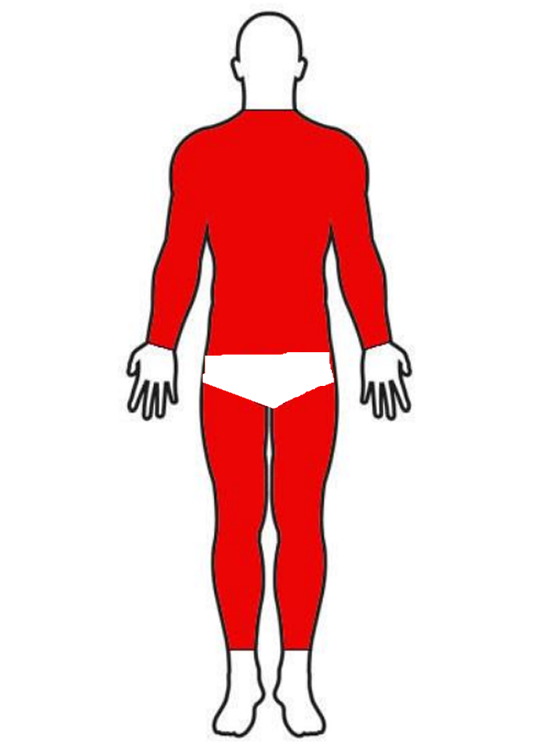
Обыск и изъятие
Обыск — это не мгновенное действие. Обыск необходимо проводить физически, похлопывая обыскиваемого по карманам, ощупывая верхнюю одежду обыскиваемого.

Зона хранения игровых предметов обозначена на картинке красным. Хранить игровые предметы можно только в наружных карманах верхней одежды,в подсумках,в рюкзаках, в сумках.

Запрещено:

- Хранить игровые предметы в других местах, за исключением сумок/рюкзаков/контейнеров/подсумков
- Хранить игровые и изымаемые предметы во внутренних слоях одежды (прятать под верхнюю одежду разрешено только оружие)
- Обыскивать игрока вне зоны хранения игровых предметов

Игровые предметы — не являются личными предметами игрока. Это все предметы, которые существуют в игре и получаются только игровым путем.

Игровые предметы изымаются физически.
К ним относятся патроны, гранаты, артефакты, медикаменты, сухпайки и любые другие предметы привезенные мастерами.

Изымаемые предметы — это личное снаряжение игрока. К изымаемым предметам относится, например, оружие, контейнер для артефактов(пкс).

Изымаемые предметы могут быть изъяты по игре, но не могут быть изъяты физически.

Изъятие оружия производится касанием по оружию и произнесением ключевой фразы: *ПРЕДМЕТ* ИЗЪЯТ.

Игрок-хозяин изъятого оружия отстегивает магазин и разряжает шар в стволе в пол.

Изъятие рации моделируется выключением.

Оружие в разряженном виде остается при его хозяине.

Если предмет не был найден (как игровой, так и пистолет, нож), если его не коснулись сказав “... изъят”, предмет остается при игроке.
После изъятия оружие может быть возвращено. Если этого не произошло, новое оружие (как огнестрельное, так и холодное) и другие изымаемые предметы могут быть получены только от игротехов.

Оглушение
- Оглушить персонажа можно только со спины
- Оглушить можно только рукоятью ножа, прикладом автомата или рукоятью пистолета.
- Оглушение производится АККУРАТНЫМ касанием спины между лопаток и произнесением ключевого слова: ОГЛУШЕН
- Оглушение длится 5 минут (подробнее в правилах по медицинским состояниям)
- Повторное оглушение подряд невозможно. Повторная попытка оглушения считается нападением с холодным оружием и наносит -1 хит.

Медицинские состояния

Оглушение

Оглушение — это полная потеря сознания в течение 5 минут реального времени.
Персонаж не видит и не слышит происходящего.
Состояние оглушения отыгрывается театральным падением (медленным и нетравмоопасным) на землю и нахождением в лежачем положении.
По вашему усмотрению оглушенным можно быть в сидячем положении с опущенной головой.
Глаза закрывать не обязательно, чтобы уберечь себя от ситуаций нарушающих технику безопасности.
В состоянии оглушения запрещено любое передвижение и взаимодействие с предметами и другими игроками.
Выйти из состояния оглушения можно до истечения 5 минут с помощью другого игрока.
Привести в себя оглушенного можно “похлопав его по щекам” — негромкими хлопками в ладоши перед лицом оглушенного. Не применяйте к оглушенному игроку НИКАКОЙ ФИЗИЧЕСКОЙ СИЛЫ до вербального согласия.
Перенос оглушенного возможен как игровой, так и физический. Перед переносом спросите у оглушенного, какой способ игрок предпочитает.
НЕ ХВАТАЙТЕ ИГРОКА ИГРАЮЩЕГО ОГЛУШЕНИЕ БЕЗ ЕГО РАЗРЕШЕНИЯ

Легкое ранение
1 очко здоровья

Персонаж переходит в состояние Легкого ранения при потере первого хита.

- Легкое ранение это состояние требующее немедленного доврачебного вмешательства.
- Легкое ранение переходит в тяжелое через 5 минут, если его не стабилизировать.
- Стабилизировать легкое ранение может любой персонаж
- Стабилизировать легкое ранение можно самому себе
- Стабилизировать легкое ранение можно воспользовавшись бинтом.
- Бинт следует наложить на раненую конечность, выдавив на руки приложенный к бинту пакетик с бутафорской кровью (при попадании в корпус, выберите конечность на ваше усмотрение).
- Бинт используется целиком!
- Под бинт вкладывается записка с точным временем наложения бинта, так, чтобы время было видно
- Стабилизация спасает вас от тяжелого ранения на 30 минут
- В течение получаса вы ранены и любое повторное попадание переводит вас в тяжелое ранение
- В легком ранении можно свободно передвигаться (исключение - травма ноги)
- В легком ранении можно пользоваться только пистолетами, для автомата вы слишком слабы
- Если в течение получаса вам не была оказана профессиональная помощь (может быть оказана только стационарно в подготовленном месте игротехом или по вводной от мастера) вы переходите в состояние тяжелого ранения

Травмы
На игре симулируется 3 вида травм:

Травма руки — можно пользоваться только пистолетами/ножом

Травма ноги — нельзя бегать, необходимо отыгрывать хромоту

Контузия — получают только после взрыва гранаты. При получении контузии, игрок сначала отыгрывает оглушение. По окончанию времени оглушения, персонаж игрока страдает от головокружения, дезориентации и общей слабости.

В состоянии контузии нельзя бегать, пользоваться оружием, применять медикаменты. Контузия по сути своей это тяжелое ранение, при котором можно самостоятельно перемещаться пешком.
Нанесение урона контуженному игроку переводит его в состояние тяжелого ранения

Из состояния травмы может вывести только медик в стационаре

Болезни
На игре будут присутствовать болезни, как результат осложнений медицинского вмешательства и аномального воздействия Зоны.

Получение болезней возможно только по вводной от игротеха.
Механика лечения болезней узнается по ходу игры.
Любая болезнь получается через карточку-вводную. Вместе получением болезни, на ваше снаряжение на видное место повязывается жёлтая лента - это визуальный индикатор (сама лента находится вне игры), который дает знать игрокам о вашем болезненном виде или странном поведении. Отыгрыш состояния обязателен!

Тяжелое ранение
0 очков здоровья
Персонаж переходит в тяжелое ранение при потере второго хита
Если легкое ранение не стабилизировать — через 5 минут оно автоматически переходит в тяжелое.
Тяжелое ранение отыгрывается минимум 10 минут!
В состоянии тяжелого ранения игрок может только:
- Звать на помощь, стонать
- Двигаться ползком.
Любые другие самостоятельные действия невозможны
Вывести из состояния тяжелого ранения может только медик в стационаре.
Смерть от тяжелого ранения не наступает, пока этого не захочет сам игрок, либо пока персонажа театрально не добьют в голову. Выстрел производится в землю рядом с тяжело раненым.
Если по истечению 10 минут персонаж не был добит и ему не была оказана помощь, игрок может как продолжить играть тяжелое ранение и звать на помощь, так и “умереть”.

Контроль разума

Контроль разума моделируется высоким писком и светом

Если вы услышали резкий высокочастотный звук,, найдите глазами актера с вытянутой рукой. Если его ладонь объята светом, вы попали под его контроль. Смиренно дождитесь вводной, а затем слепо повинуйтесь. Эффект спадёт сразу после выполненного действия.

Массовое подчинение возможно в исключительных случаях, на усмотрение игротеха.

Взаимодействие с Зоной
Зона для вас создается актерами и игротехниками. Стрелять в монстров, фантомов, блуждающие аномалии ЗАПРЕЩЕНО

В игротеха/актера можно стрелять только при наличие у него огнестрельного оружия в руках!

Никто не запрещает вам вести неприцельный огонь в сторону монстров, но попадание может не напугать мутанта, а наоборот вывести из себя. И тогда и вам, и вашему персонажу несдобровать.

Мутанты
Стрелять в мутантов бесполезно, как и забрасывать гранатами. Их можно разве что отпугнуть, но стоит ли тратить боезапас?

Мутанты на игре условно бессмертны. Когда им умирать и от чего указано в закрытых правилах для игротехов.

Мутанты пугливы — их могут отпугнуть взрывы гранат или выстрелы из СХП

Урон наносят касанием
Одно касание — -1 хит

НАПОМИНАЕМ, ЧТО ИСПОЛЬЗОВАНИЕ ГРАНАТ ВОЗМОЖНО ТОЛЬКО ПО ВВОДНОЙ
СХП РАЗРЕШЕНЫ ТОЛЬКО ИГРОТЕХНИЧЕСКИМ ПЕРСОНАЖАМ

Фантомы

Иногда в Зоне можно встретить фантомов — информационные следы погибших людей, напоминающие призраков. Фантомы Зоны могут быть носителями важной информации, но чаще всего это лишь обезумевшие от горя тени.

Фантомы могут воздействовать на физический мир, например говорить, переносить предметы или наносить персонажам урон.

Урон наносят касанием рук или протектированной имитацией холодного оружия.

Одно касание — -1 хит

Аномалии

На игре будут моделироваться статические и странствующие аномалии.

Попадание в зону поражения любой аномалии переводит персонажа в тяжелое ранение.

Статические аномалии
Статическая аномалия — это устройство, декорированное под аномалию и размещенное в игровом пространстве.

Статические аномалии могут быть декоративными и интерактивными

Декоративные аномалии не меняют своего поведения при контакте с игроком. Урон от аномалии игрок получает, если оказался в радиусе 2х метров от визуальной границы аномалии.

Интерактивные аномалии меняют свое поведение при контакте с игроком. Поражение аномалией моделируется сменой визуального и звукового режима аномалии. Смена режима происходит за счет срабатывания датчиков.

Датчики на аномалиях могут срабатывать самостоятельно. Если в момент срабатывания аномалии вы находились дальше 2х метров от визуальной границы аномалии, вы не получаете урон.

Запрещено блокировать работу датчиков аномалий. За любую попытку вывести аномалию из строя игрок удаляется с игры.

Блуждающие аномалии
Блуждающие аномалии — это актеры в костюмах аномалий.

Странствующая аномалия движется по только ей известной траектории и может сбиваться с нее из-за движения в радиусе ее электромагнитного поля

Блуждающая аномалия переводит в состояние тяжелого ранения касанием руки. Нахождение рядом со странствующей аномалией не наносит урон.

Артефакты
Артефакты — это аномальные образования с плохо изученными свойствами. Прямой контакт с артефактом может привести к сильнейшему облучению радиацией, к химическим и термическим ожогам, к помутнению рассудка и мучительной смерти.
Положительные свойства найденных артефактов нужно узнавать по ходу игры.
Размер артефактов на игре не превышает 20 см по большей стороне

- Артефакты можно подбирать только в перчатках или с помощью щипцов.
- Перчатки должны полностью закрывать руку.
- Перенос артефакта возможен только в специальном контейнере.
- Попытка переноса артефакта без контейнера переводит персонажа в состояние тяжелого ранения
- Контейнер для артефактов снаружи должен быть декорирован включающимся источником света.
- При наличии артефакта в контейнере свет должен быть включен.
- В одну секцию контейнера можно положить только один артефакт
- Секции контейнера должны разделяться сплошными стенками вплотную примыкающими к крышке контейнера.
- Внутренняя поверхность контейнера должна быть экранирована, то есть декорирована металлизированным материалом (напр. — фольгированный утеплитель)

Смерть и посмертие
После смерти, игрок продолжает играть труп до окончания ролевой ситуации вокруг.
Если игрока после смерти не обыскали, все игровые предметы остаются при нем.
По окончанию ролевой ситуации вокруг, игрок встает, надевает красную тряпку на голову/включает красный фонарь и быстро отправляется в мертвяк, стараясь избегать контактов с любыми игроками.
Мертвяк на игре — интерактивное пространство и часть игры.
В мертвяке вас встретит команда актеров и будут взаимодействовать с вами. Все, что вы увидите в мертвяке после выхода из мертвяка покажется вам бредом, который привиделся вам на пороге смерти под анестезией. Об этом можно говорить с другими персонажами, если вы готовы делиться своими ночными кошмарами.
Полученные в мертвяке вводные обязательны к исполнению.
Обстоятельства смерти и то, как игрок снова оказался в безопасности персонаж не запоминает в силу шокового состояния.
Выходя из мертвяка вы недоумеваете — «Что произошло? Как я оказался здесь? И почему всё так болит?»
Ответом всегда будет — «Тебя принесли еле живого и нам удалось тебя спасти».
Каждый раз, умирая, вы играете с огнем. В какой-то момент удача отвернется и Смерть настигнет вас. Никто уже не найдет ваше бездыханное тело и не принесет на своих плечах в заботливые руки врача. Это не серийная игра. Ваш персонаж умрет. Окончательно и бесповоротно.
Но смерть — это только начало…

